Návod na registráciu a absolvovanie OFV

1. Otvorenie registrácie na OFV
Na úvodnej stránke AOCP otvorte menu „Odborné skúšky a OFV“. V časti „Osobitné finančné vzdelávanie“ kliknite na „Registrácia na OFV“.

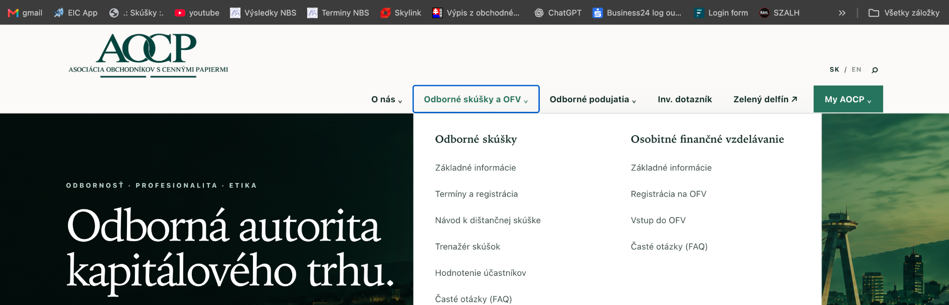

2. Výber stupňa OFV
Na stránke „Registrácia OFV“ vyberte požadovaný stupeň: základný, stredný, vyšší alebo najvyšší. Pri každom stupni je uvedená cena za sektor a rok. Pred pokračovaním si prečítajte aj podmienky poskytovaných zliav.

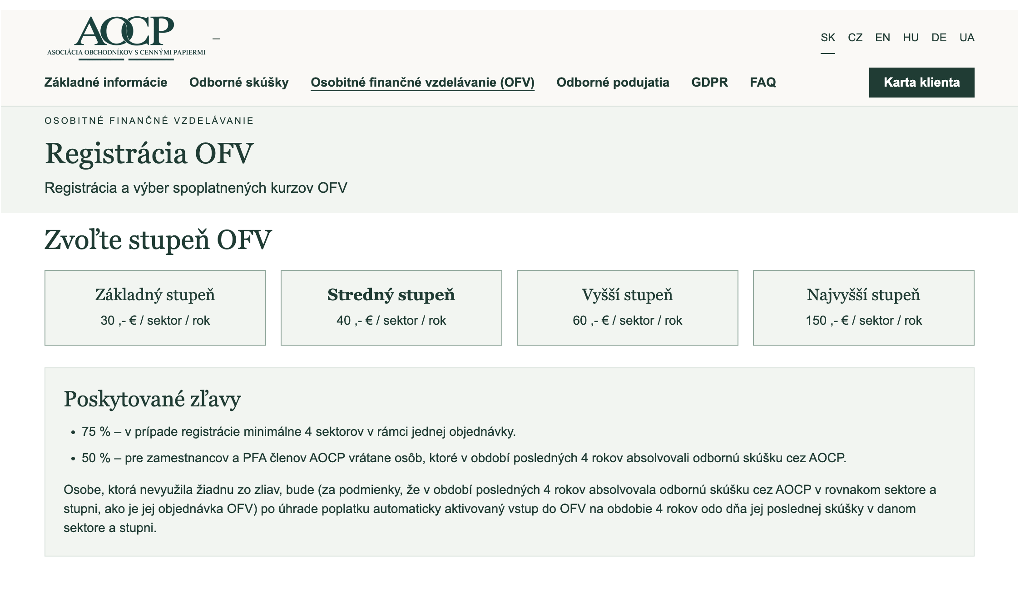

3. Výber sektorov a vyplnenie prihlášky
Kliknutím na zvolený stupeň sa otvorí registračný formulár, v ktorom si vyberiete sektory, o ktoré máte záujem, a vyplníte požadované údaje.
Pri registrácii 4 a viac sektorov v rámci jednej objednávky získate zľavu 75 %, vďaka čomu zaplatíte pri strednom stupni iba 10 € za sektor a rok (v prípade iných stupňov je zľava vždy 75% z cenníkovej sumy poplatku).
Ak si objednávate menej ako 4 sektory a Vás samostatný finančný agent (SFA) je členom AOCP alebo ste v minulosti absolvovali odbornú skúšku prostredníctvom AOCP, môžete si uplatniť 50 % zľavu z poplatku za OFV. V takomto prípade v registračnom formulári označte možnosť „Uplatňujem si zľavu člena AOCP“ a do poľa „Názov člena AOCP“ uveďte jeho názov alebo slovo „skúška“ (pozri obrázok nižšie).
Zľavy nie je možné kumulovať ani kombinovať.
Po odoslaní prihlášky vám na zadanú e-mailovú adresu príde potvrdenie registrácie a platobné údaje. Prístup do OFV sa riadi stavom vašej registrácie a úhrady.
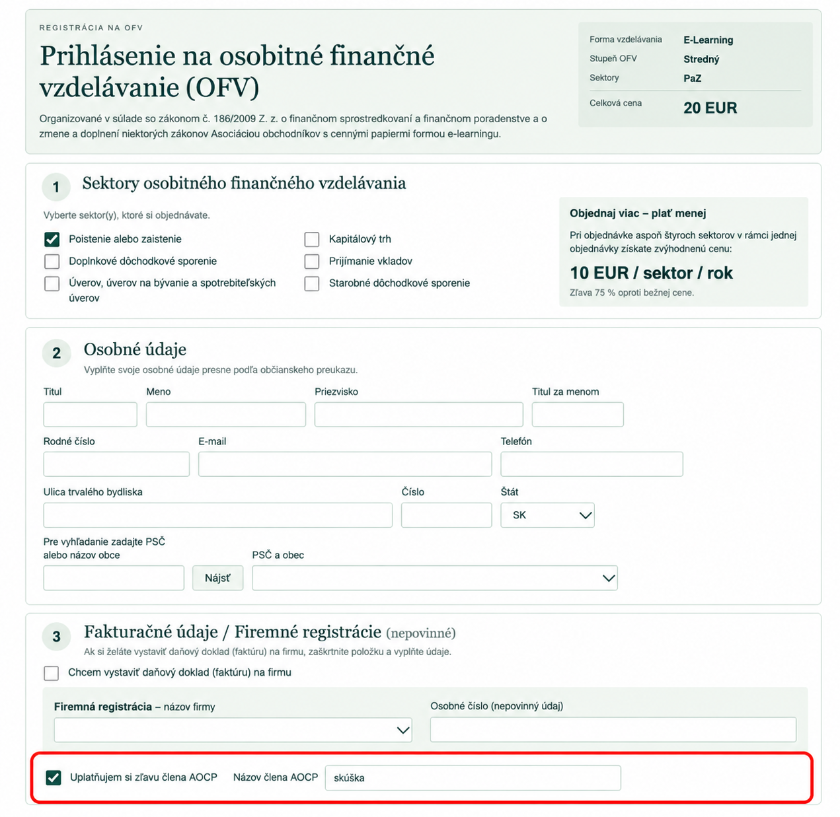

4. Vstup do OFV cez kartu klienta
Po prihlásení do karty klienta nájdete tabuľku „Prehľad odbornej spôsobilosti a dátumov konca platnosti skúšok a OFV“. V stĺpci príslušného sektora si môžete skontrolovať platnosť svojho OFV a vstúpiť do vzdelávania.
V riadku „Predplatené / Aktivované“ sa zobrazí tlačidlo podľa aktuálneho stavu vášho OFV:
- „Vstúpiť“ – ak máte OFV uhradené bez štvorročného predplatného alebo ste už začali štúdium.
- „Obnoviť OFV“ – ak máte aktívne štvorročné predplatné a potrebujete začať nové ročné vzdelávanie, ktoré ste ešte nezačali.
Kliknutím na príslušné tlačidlo sa dostanete do prostredia OFV, kde môžete začať alebo pokračovať v štúdiu.
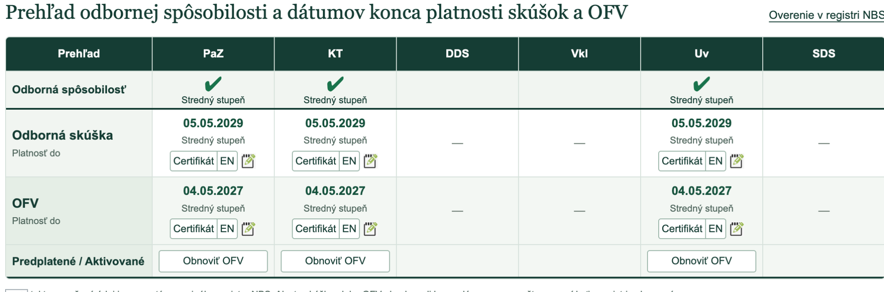

5. Ako prebieha absolvovanie OFV
Po vstupe do konkrétneho OFV sa zobrazí prehľad priebehu štúdia, v ktorom môžete sledovať svoj pokrok a plnenie požadovaných podmienok.
Pre úspešné absolvovanie OFV je potrebné splniť tri podmienky:
- Splniť požadovaný celkový čas štúdia – jeho dĺžka závisí od príslušného sektora a stupňa odbornej spôsobilosti (napríklad 15 hodín).
- Preštudovať všetky študijné stránky – na každej stránke je potrebné dodržať minimálny požadovaný čas štúdia. Systém priebežne zobrazuje počet stránok, pri ktorých ste túto podmienku splnili.
- Úspešne absolvovať výstupný test – po splnení oboch podmienok štúdia sa sprístupní tlačidlo „Spustiť test“. Na úspešné absolvovanie je potrebné dosiahnuť výsledok minimálne 80 %. Test je možné opakovať.
Štúdium začnete alebo v ňom budete pokračovať kliknutím na tlačidlo „Pokračovať v štúdiu“.
Dôležité: Čas štúdia sa započítava iba pri aktívnej práci v prehliadači s internetovým pripojením. Pri dlhšej nečinnosti sa jeho počítanie pozastaví. Na každej stránke sa do celkového času započítava najviac stanovený maximálny čas.
Po úspešnom absolvovaní výstupného testu sa sprístupní osvedčenie o absolvovaní OFV, ktoré si môžete zobraziť alebo stiahnuť kliknutím na tlačidlo „Zobraziť certifikát“.
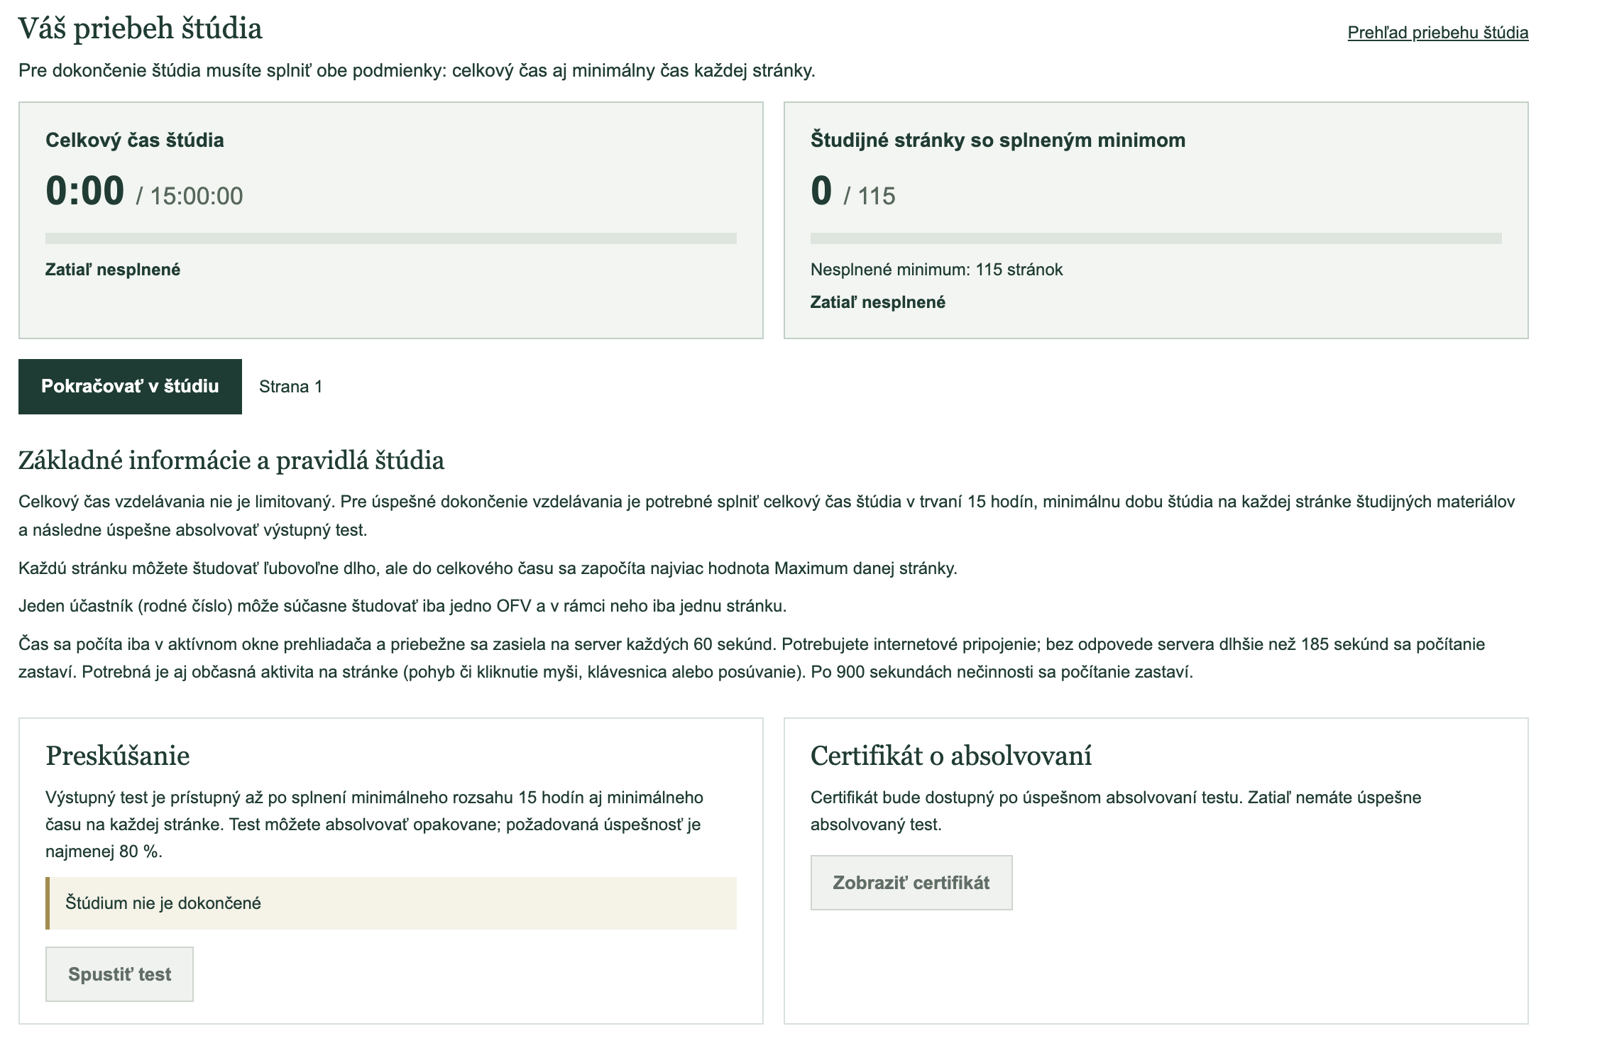

6. Osvedčenie a pomoc
Po úspešnom absolvovaní OFV bude osvedčenie dostupné v systéme AOCP. Potvrdenie o absolvovaní spolu s vydaným osvedčením vám bude zároveň automaticky zaslané na e-mailovú adresu uvedenú pri registrácii.
Poznámka: Informácie o zľavách a cenách OFV sa vždy riadia aktuálnymi podmienkami uvedenými v registračnom formulári.

7. Ukončenie OFV, vydanie osvedčenia a jeho platnosť
Po splnení všetkých podmienok štúdia a úspešnom absolvovaní záverečného testu vám bude automaticky zaslané potvrdenie o absolvovaní OFV spolu s vydaným osvedčením na e-mailovú adresu uvedenú pri registrácii.

O absolvovaní OFV bude zároveň informovaná Národná banka Slovenska (NBS), a to najneskôr do 10 dní od jeho ukončenia.

Vydané osvedčenie si môžete kedykoľvek zobraziť alebo stiahnuť vo svojej karte klienta na stránke AOCP, prípadne priamo v prostredí OFV prostredníctvom tlačidla „Zobraziť certifikát“.

Osvedčenie o absolvovaní OFV je platné 1 rok od jeho vydania. Dátum skončenia platnosti nájdete vo svojej karte klienta v prehľade odbornej spôsobilosti.

Upozornenie na koniec platnosti
Približne 1 mesiac pred skončením platnosti OFV vám AOCP zašle e-mailové upozornenie, aby ste mali dostatok času na jeho obnovenie. Zároven si vo svojej Karte klienta môžete nastaviť zasielanie upozornenia na blížiaci sa koniec platnosti aj na lehotu 7 dni pred ukončením platnosti.

Potrebujete pomoc?
V prípade akýchkoľvek otázok alebo technických problémov súvisiacich s OFV nás môžete kontaktovať:
E-mail: aocp@aocp.sk Telefón: 0944 210 354

